Proyecto de Aprendizaje Automático
Predicción del estado de préstamos con regresión logística y redes neuronales
Documento técnico generado a partir del código actual del proyecto
Fecha: 17 de abril de 2026
Resumen visual
El proyecto carga un dataset de préstamos, codifica variables categóricas, normaliza variables numéricas y compara una regresión logística implementada desde cero con redes neuronales entrenadas por backpropagation. El flujo actual imprime accuracies y permite lanzar un análisis exploratorio opcional.

1. Objetivo del proyecto
El objetivo es estudiar si, a partir de características de una persona y de un préstamo, se puede predecir la variable loan_status. El programa compara modelos de clasificación implementados en el propio proyecto: una regresión logística y una red neuronal de una capa oculta.
La versión actual se centra en reproducir un flujo completo desde main.py: carga de datos, análisis exploratorio opcional, preprocesado, entrenamiento, evaluación y presentación de resultados por consola.

2. Dataset utilizado
Aspecto | Valor en el proyecto
Archivo | data/loan_data.csv
Filas | 45.000 préstamos
Columnas originales | 14 variables
Variable objetivo | loan_status
Clase 0 | 35.000 registros, 77,78%
Clase 1 | 10.000 registros, 22,22%
El dataset está desbalanceado: la clase 0 representa más de tres cuartas partes de los registros. Por eso, una accuracy alta debe interpretarse con cuidado, ya que un clasificador que predijera siempre la clase mayoritaria ya tendría una base cercana al 77,78%.
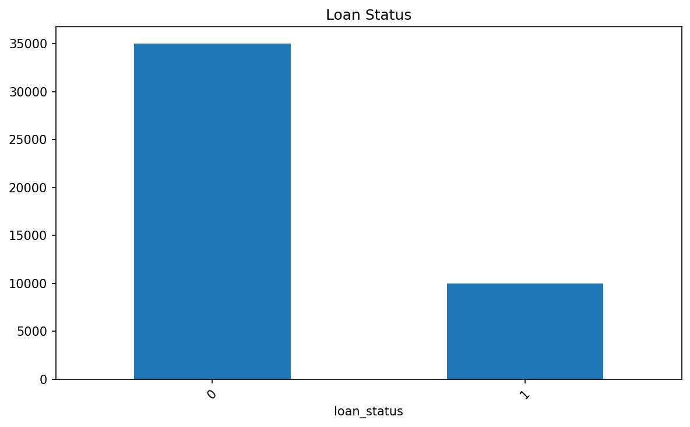
Distribución de la variable objetivo loan_status.

3. Flujo principal del programa

Entrada: main.py
El archivo main.py actúa como punto de entrada. Al ejecutarse, carga el CSV con pandas, pregunta si se desea ejecutar el análisis exploratorio y después prepara los datos para entrenar los modelos.
Paso | Qué hace el código actual
1. Carga | Lee data/loan_data.csv con pd.read_csv.
2. EDA opcional | Si el usuario responde s, se llama a eda.show_dataset_info y opcionalmente se generan gráficas.
3. Preprocesado general | Llama a pp.preprocess para la red neuronal.
4. Regresión logística | Llama a pp.preprocess_lr, inicializa w y b, entrena con gradient_descent y calcula accuracy.
5. Red neuronal original | Entrena una red con 8 neuronas ocultas durante 25 iteraciones.
6. Balanceo | Reduce la clase mayoritaria para dejar ambas clases con el mismo número de ejemplos.
7. Red balanceada | Entrena otra red con 16 neuronas ocultas durante 150 iteraciones.
8. Resultados | Imprime accuracy de red original, préstamos aprobados y modelo balanceado.

4. Preprocesado

Variables categóricas
El preprocesado transforma variables categóricas mediante pd.get_dummies con drop_first=True y dtype=int. Esto evita columnas de texto y reduce una categoría por variable para no introducir redundancia perfecta.
Variable categórica | Número de categorías
person_gender | 2
person_education | 5
person_home_ownership | 4
loan_intent | 6
previous_loan_defaults_on_file | 2

Normalización
Después del split, las variables X se transforman con normalización z-score: se resta la media del conjunto de entrenamiento y se divide por su desviación típica. El conjunto de test se normaliza usando los mismos estadísticos del entrenamiento.

Diferencia entre preprocess y preprocess_lr
preprocess devuelve y con forma (m, 1), adecuada para la red neuronal. preprocess_lr reutiliza ese flujo pero aplana y con ravel para obtener forma (m,), necesaria para que la regresión logística no active broadcasting incorrecto en NumPy.
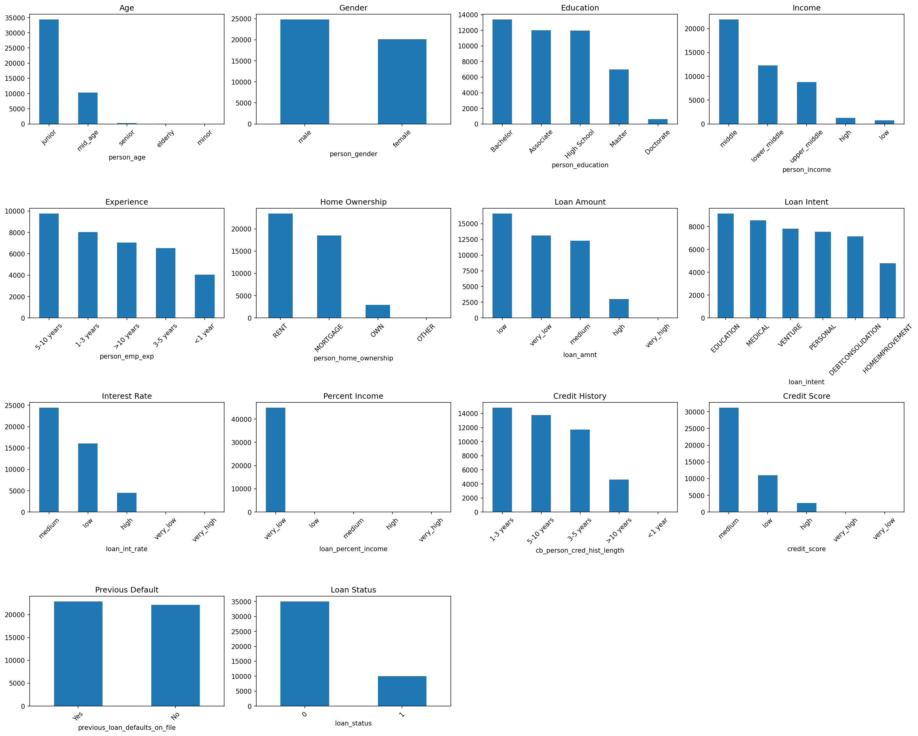
Resumen gráfico de distribuciones del análisis exploratorio.

5. Modelos implementados

Regresión logística
La regresión logística está implementada manualmente en src/models/logistic_regression.py. Calcula la sigmoide, el coste logístico, el gradiente mediante bucles y actualiza los parámetros con descenso de gradiente.
Parámetro en main.py | Valor actual
Inicialización de w | Vector de ceros
Inicialización de b | 0.0
alpha | 0.2
num_iters | 60
lambda_ | 0.1 pasado como argumento, aunque el coste y gradiente usados no aplican regularización real
La función gradient_descent devuelve w, b y J_history. La accuracy de LR se calcula comparando lr.predict(X_lr_test, w, b) contra y_lr_test.

Red neuronal original
La red neuronal está implementada en src/models/neural_network.py. Usa una capa oculta con activación sigmoide y una salida sigmoide para clasificación binaria. El entrenamiento se realiza con backpropagation y descenso de gradiente.
Parámetro en main.py | Valor actual
input_size | Número de columnas tras one-hot encoding
hidden_size | 8
num_labels | 1
reg | 1
alpha | 0.8
num_iters | 25

Red neuronal con datos balanceados
El proyecto también crea un dataset balanceado mediante submuestreo: toma el mismo número de ejemplos de loan_status=0 y loan_status=1, mezcla las filas y vuelve a preprocesar. Después entrena una segunda red neuronal.
Parámetro en main.py | Valor actual
hidden_size | 16
alpha | 0.8
reg | 1
num_iters | 150
Evaluación | Accuracy sobre el test balanceado

6. Evaluación y resultados
El programa actual imprime cuatro lecturas principales por consola. Como no existe un archivo de resultados persistido en el repositorio y en este entorno no hay intérprete Python operativo para ejecutar main.py, este documento describe los resultados que genera el flujo y cómo deben interpretarse.
Resultado impreso | Qué mide
Accuracy de regresión logística | Porcentaje de aciertos de LR sobre el test original.
Accuracy en el conjunto de test original | Porcentaje de aciertos de la red neuronal original sobre el test original.
Accuracy en préstamos aprobados | Acierto de la red original sobre el subconjunto filtrado por loan_status=1.
Accuracy del modelo balanceado | Acierto de la red entrenada y evaluada sobre datos balanceados.
Lectura importante
La accuracy del modelo balanceado no es directamente comparable con la accuracy de la regresión logística original, porque se calcula sobre una distribución de clases distinta. El test original mantiene el desbalance 77,78% frente a 22,22%, mientras que el test balanceado fuerza ambas clases a estar igualadas.
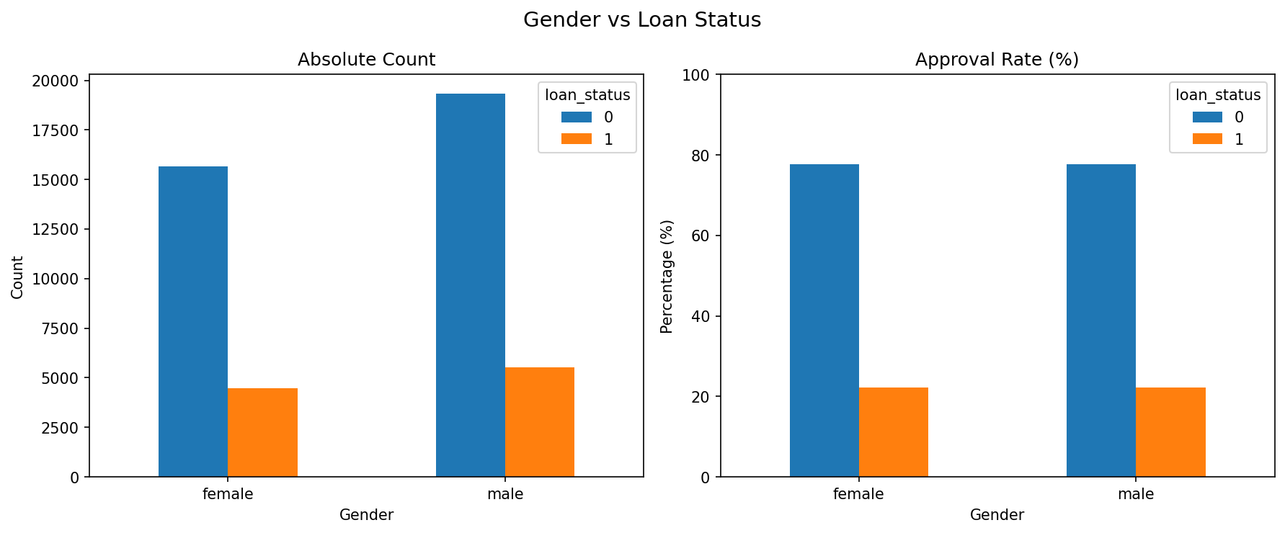
Ejemplo de figura exploratoria guardada por el proyecto.

7. Interpretación técnica
Que la regresión logística supere a la red neuronal en este estado del proyecto es razonable. El dataset es tabular y muchas relaciones son probablemente casi lineales: ingresos, importe solicitado, porcentaje del ingreso, interés, historial crediticio y defaults previos aportan señales directas.
Además, la red original entrena solo 25 iteraciones, parte de pesos aleatorios sin semilla fija y no guarda ni imprime su coste durante el entrenamiento. Por tanto, una ejecución concreta puede quedar infraentrenada o depender bastante de la inicialización.
La regresión logística, en cambio, parte siempre de los mismos pesos cero, optimiza un problema convexo y tiene un comportamiento más estable. En problemas tabulares no siempre gana la arquitectura más compleja; muchas veces gana el modelo más simple si está mejor ajustado al tipo de señal.
Factor | Impacto en los resultados
Desbalance de clases | La accuracy puede favorecer predicciones hacia la clase mayoritaria.
Pocas iteraciones de la red original | Puede no haber convergido suficientemente.
Sin semilla aleatoria | La red puede cambiar de resultado entre ejecuciones.
alpha=0.8 en la red | Puede ser agresivo para sigmoides y provocar aprendizaje inestable.
LR sin regularización efectiva | Aunque se pasa lambda_, las funciones usadas no lo aplican actualmente.
Métrica única | Accuracy no muestra precision, recall ni F1 por clase.

8. Observaciones críticas sobre el estado actual
El proyecto está bien estructurado para una práctica: separa preprocesado, modelos, evaluación, EDA y ejecución principal. Aun así, hay varias decisiones que conviene mencionar al presentar resultados.
Primero, la función get_approved_loans_preprocessed codifica el subconjunto de préstamos aprobados, pero no lo normaliza con los estadísticos usados en entrenamiento. Por eso, la métrica de préstamos aprobados debe leerse con cautela.
Segundo, las métricas impresas no incluyen matriz de confusión ni recall de la clase positiva. En un problema de préstamos esto es importante, porque el coste de fallar una clase puede ser distinto al de fallar la otra.
Tercero, la red balanceada se entrena sobre una distribución artificial 50/50. Eso puede mejorar la sensibilidad hacia la clase minoritaria, pero su accuracy no representa exactamente el comportamiento sobre la población original.

9. Conclusión
Conclusión del proyecto actual
El flujo implementado permite comparar una regresión logística y dos redes neuronales sobre un dataset realista de préstamos. En el estado actual, la regresión logística puede rendir mejor porque el problema es tabular, la señal parece bastante lineal y la red neuronal original está poco entrenada. La versión balanceada aporta una segunda lectura útil, pero sus resultados deben compararse con cuidado por el cambio en la distribución de clases.
Para una memoria académica, la idea clave es que un modelo más complejo no garantiza mejores resultados: necesita entrenamiento suficiente, métricas adecuadas y una comparación experimental justa.

